Администрация города Ростова-на-Дону
Управление по делам гражданской обороны
и чрезвычайным ситуациям
предупреждает:
находясь на природе, Соблюдайте
правила пожарной безопасности !
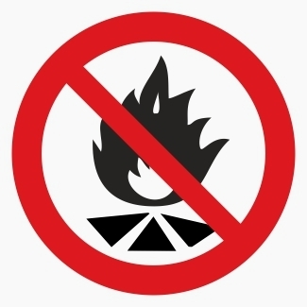
- Находясь на природе в пожароопасный период, не разводите костры. Огонь может распространиться и привести к возгоранию древесно-кустарниковой растительности, лесных участков, гибели объектов животного мира.
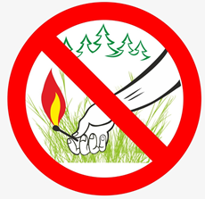
- Не поджигайте траву на улицах, придомовых территориях и в лесу. Если вы увидите, как это делают другие, постарайтесь их остановить и объяснить, что травяные палы опасны.
- Не выбрасывайте из окон автомобилей, поездов, электричек зажженные сигареты и спички – убедитесь, что они погасли.
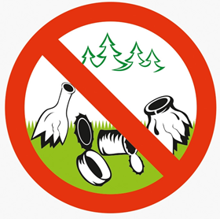
- После отдыха на природе не оставляйте мусор, стеклянные бутылки и осколки. Пожар вполне может возникнуть от незначительного источника огня.
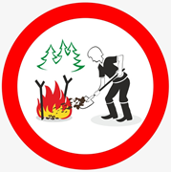
- Если вы обнаружили начинающийся пожар, то постарайтесь его затушить самостоятельно. Иногда просто достаточно затоптать пламя. Убедитесь, что трава действительно не тлеет, иначе огонь может снова появиться.

ЕСЛИ ПОЖАР ДОСТАТОЧНО СИЛЬНЫЙ, И ВЫ НЕ МОЖЕТЕ ПОТУШИТЬ ЕГО СВОИМИ СИЛАМИ, НЕЗАМЕДЛИТЕЛЬНО ЗВОНИТЕ –
«101» ИЛИ «112»!
